##### 毕业论文

点击“毕业论文（待启用）-毕业论文”菜单，进入如下图1-1页面，图中自己名下需要指导学生信息和课题信息。毕业论文分成开题管理、中期检查、指导记录、论文初稿和论文定稿五个流程环节，图中可以查看每位学生所有流程环节的所在步骤，了解学生情况。

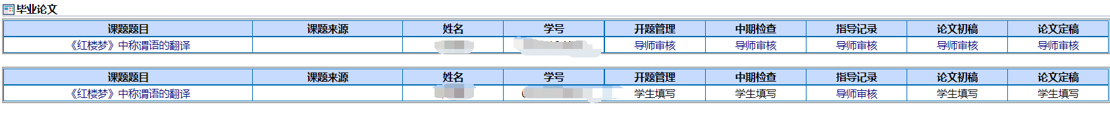

图1-1

###### 1、开题管理

如果学生已经提交开题管理，点击上图1-1中的该学生开题管理下方的“导师审核”按钮，进入开题管理信息审核页面（图1-2），查看页面信息和下载附件查看学生开题管理信息，根据实际情况评价，审核通过不通过，并写下审核意见，点击提交测审核完成。若审核通过，则提交到院系，若院系审核通过后，该学生开题管理才算通过，若院系或者老师审核未通过，则退回，学生按照审核意见重新修改提交。

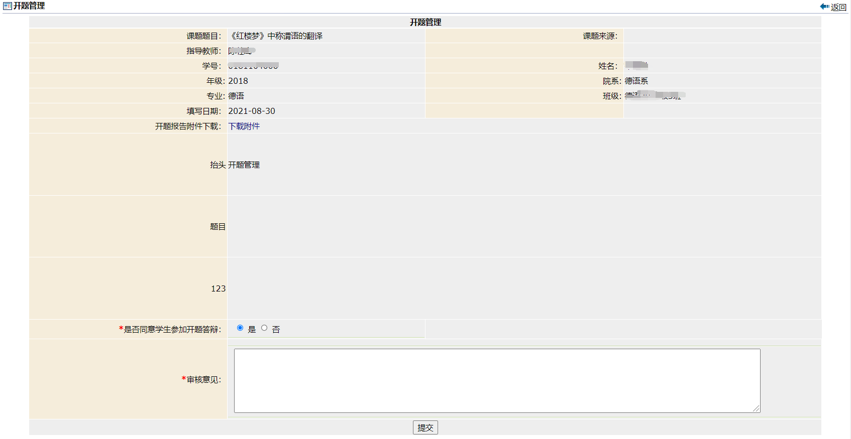

图1-2

###### 2、中期检查

学生提交了中检查，点击上图1-1中该学生中期检查下方的“导师审核”按钮，进入中期检查信息审核页面（图1-3），下载学生提交的中期检查报告，综合评价后，填写评价信息，给予该学生中期检查报告是否通过，与开题管理不一样，导师审核通过，该学生中期检查即为通过，无需提交给院系审核。

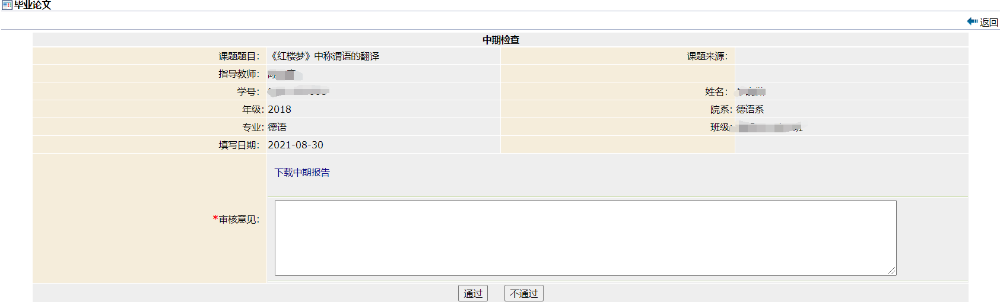

图1-3

###### 3、指导记录

学生提交指导记录后，点击上图1-1中的指导记录下方的“导师审核”按钮，进入指导记录信息审核页面（图1-4），老师根据实际情况评价写审核意见，审核通过不通过，与开题管理不一样，导师审核通过，该学生指导记录即为通过，无需提交给院系审核。

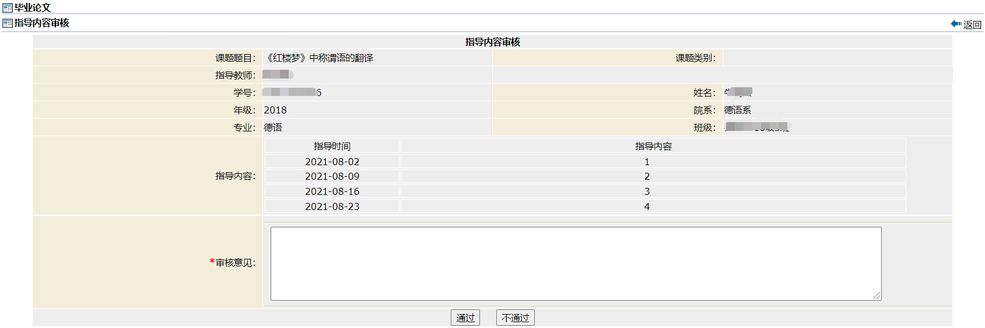

图1-4

###### 4、论文初稿

学生提交论文初稿后，点击上图1-1中的论文初稿下方的“导师审核”按钮，进入论文初稿信息审核页面（图1-5），下载论文初稿查看，综合评价写下审核意见，审核通过不通过，与开题管理不一样，导师审核通过，该学生论文初稿即为通过，无需提交给院系审核。

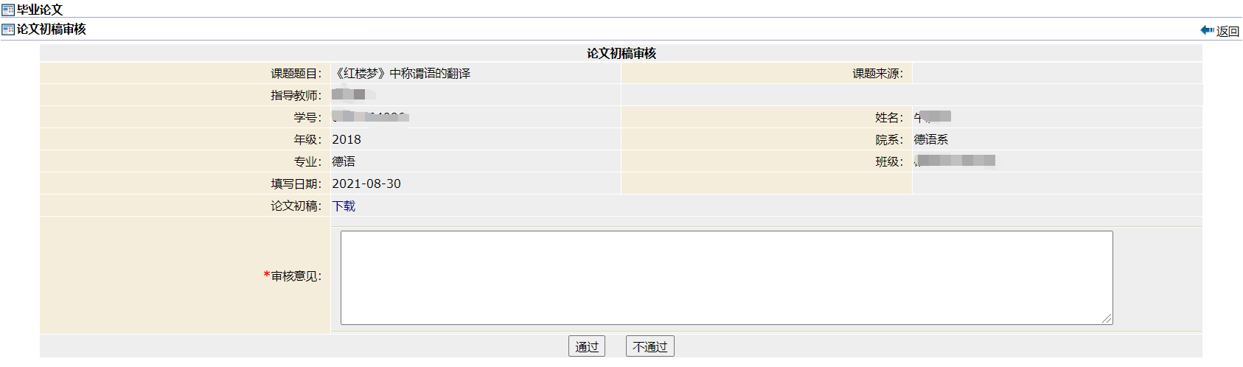

图1-5

###### 5、论文定稿（即存档版论文）

学生提交论文定稿后，点击上图1-1中的论文定稿下方的“导师审核”按钮，进入论文定稿信息审核页面（图1-6），下载论文定稿，如有其它材料，需下载其他材料查看学生的论文定稿，查看学生论文定稿信息综合评价填写审核意见，审核通过不通过，与开题管理不一样，导师审核通过，该学生论文定稿即为通过，无需提交给院系审核。

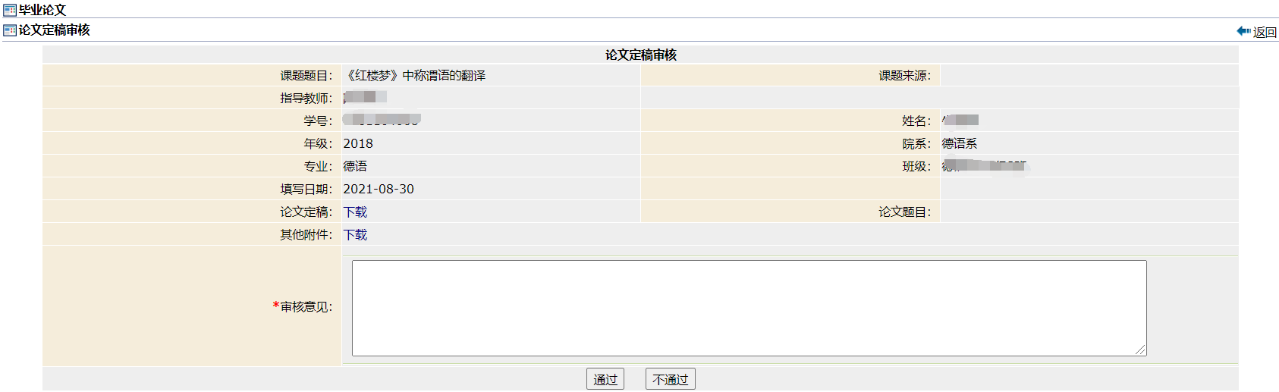

图1-6

###### 6、查看学生流程环节

a.开题管理

点击图1-1中学生的课题名称，可以查看该学生的开题管理提交信息和审核记录（图1-7），可下载附件查看附件信息，或者导出开题报告打印报告，如图1-8。

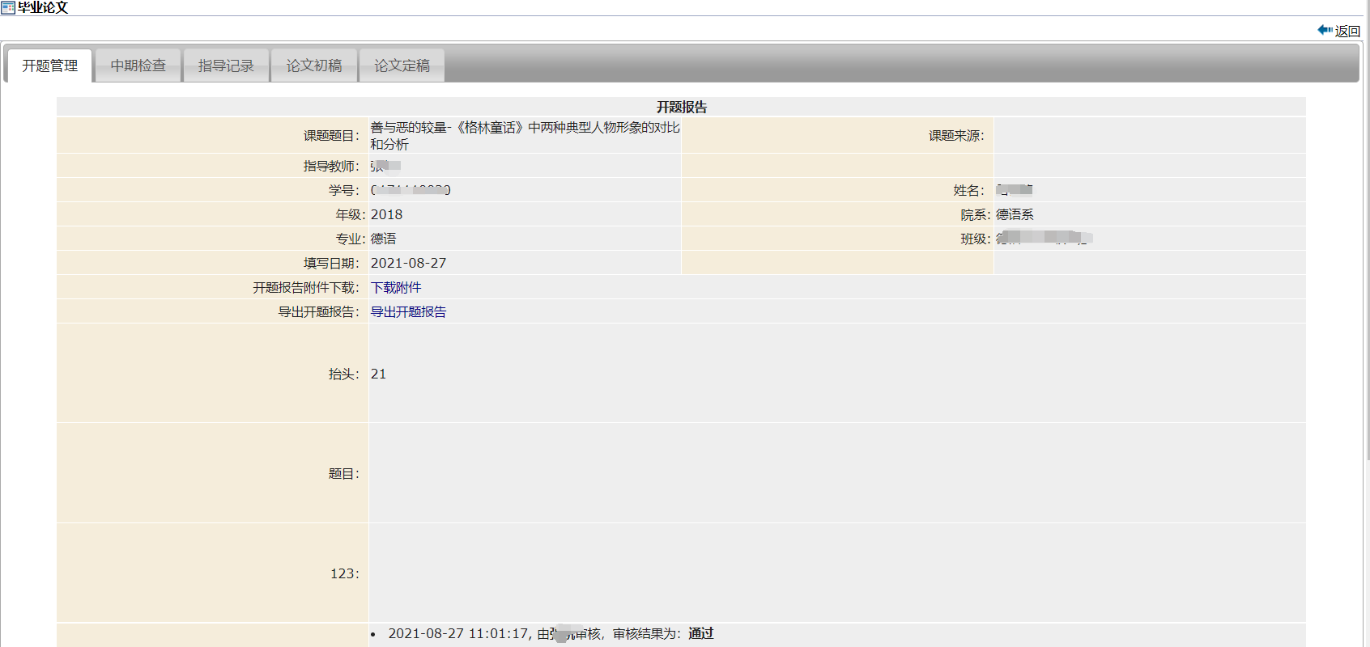

图1-7

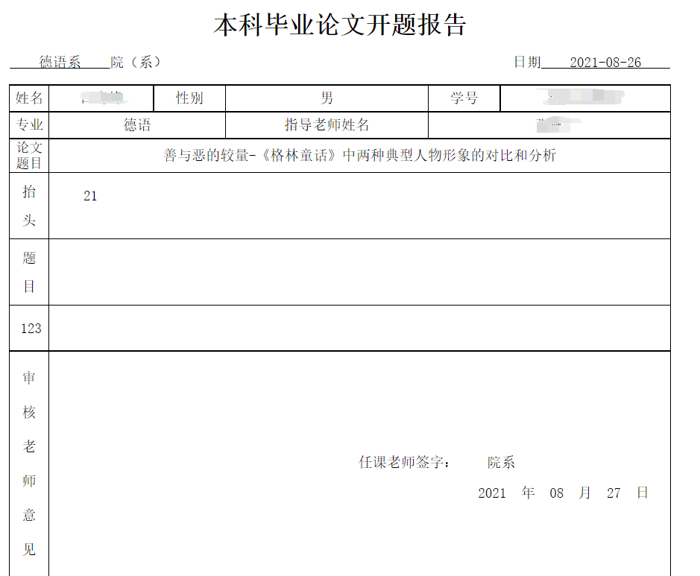

图1-8

b.中期检查

点击图1-1中学生的课题名称，点击中期检查栏目，可以查看该学生的中期检查提交信息和审核信息（图1-9），可下载附件查看中期检查报告信息。

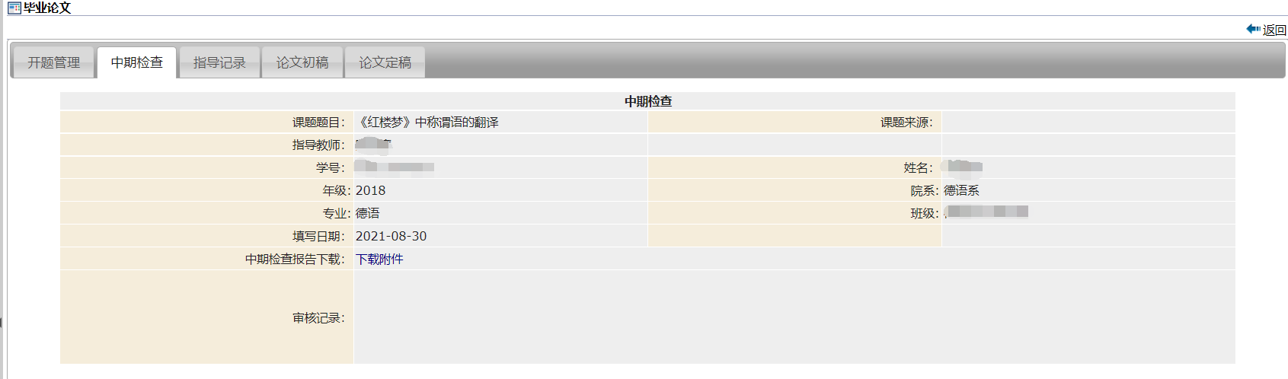

图1-9

c.指导记录

点击图1-1中学生的课题名称，点击指导记录栏目，可以查看该学生的指导记录提交信息和审核信息（图1-10）。

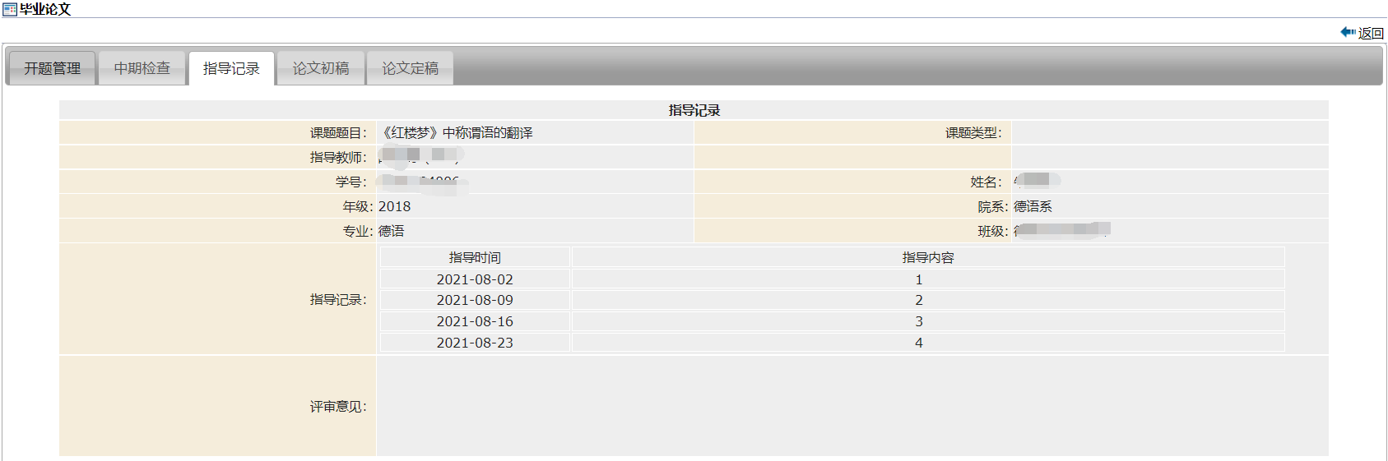

图1-10

d.论文初稿

点击图1-1中学生的课题名称，点击论文初稿栏目，可以查看该学生的论文初稿提交信息和审核信息（图1-11），可下载附件查看论文初稿信息。

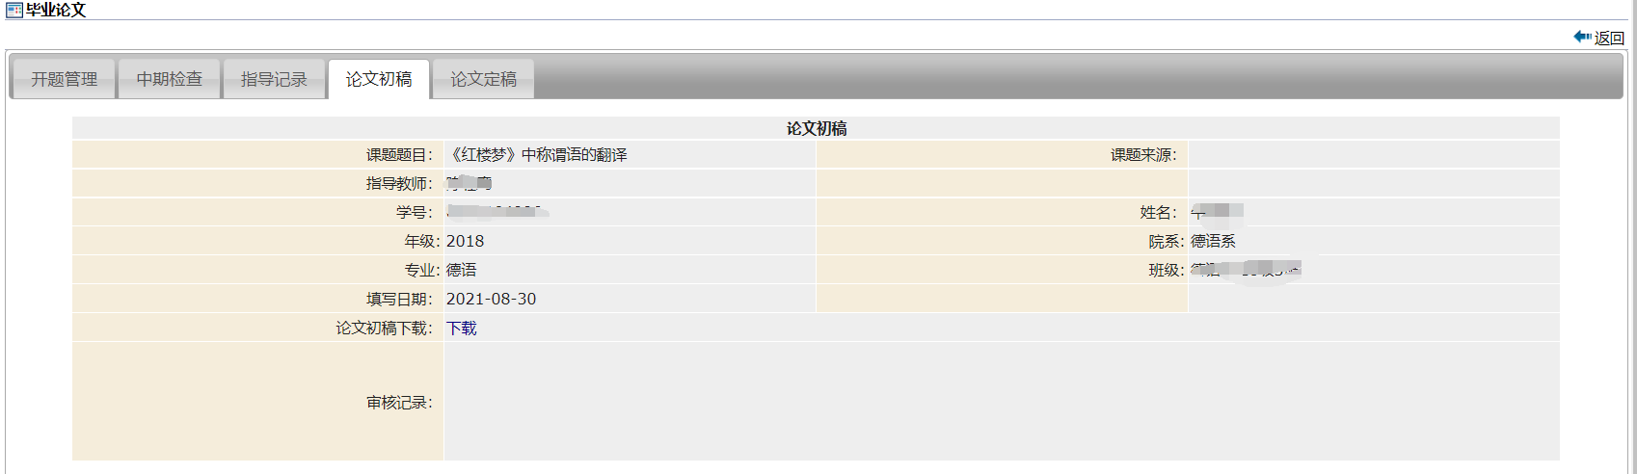

图1-11

e.论文定稿（即存档版论文）

点击图1-1中学生的课题名称，点击论文定稿栏目，可以查看该学生的论文定稿提交信息和审核信息（图1-12），可下载论文定稿附件和其他材料附件查看论文定稿信息。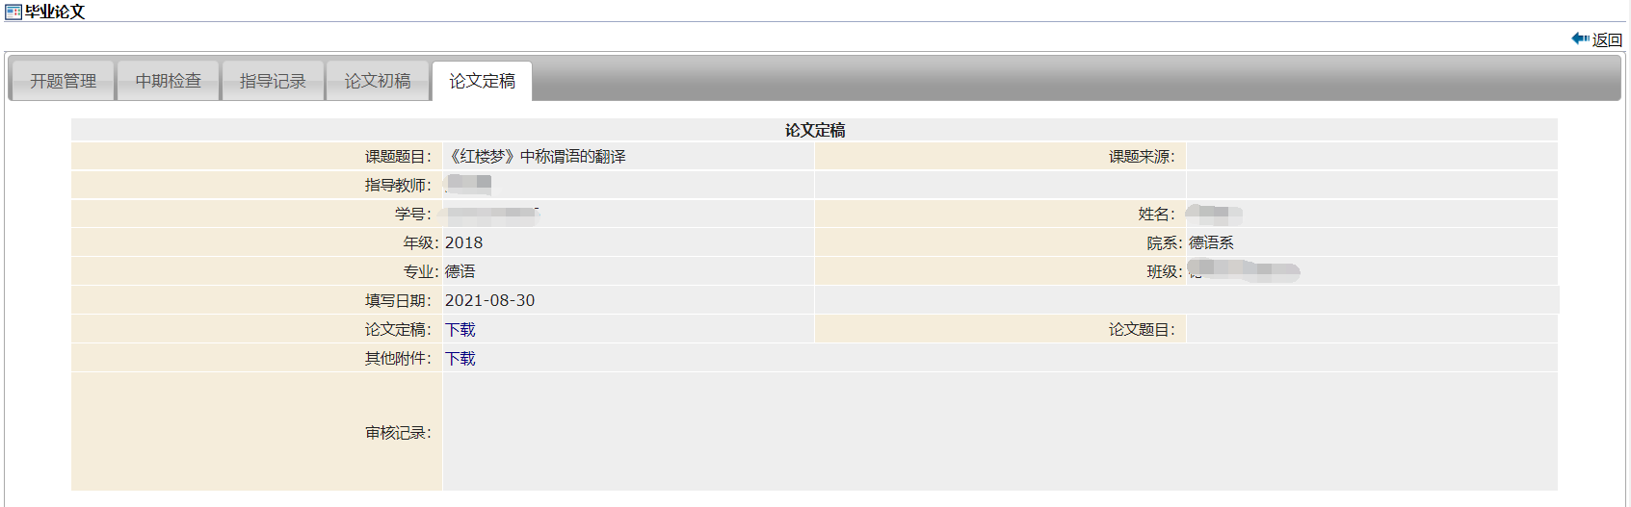

图1-12